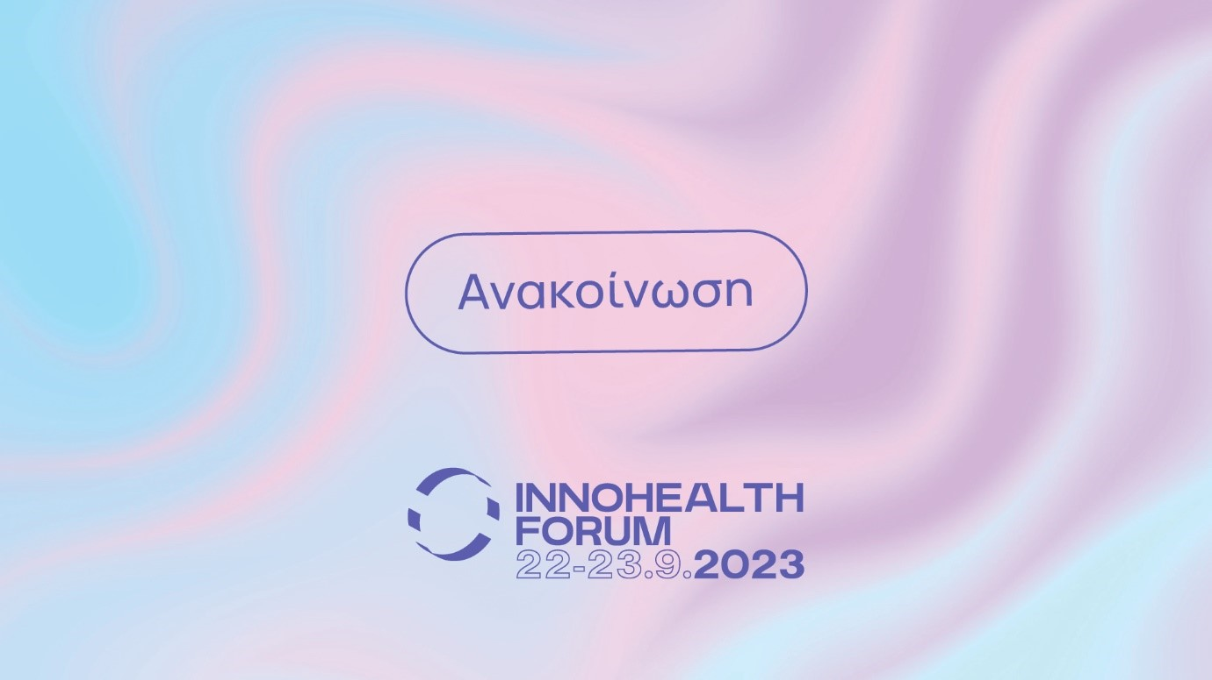

ΔΕΛΤΙΟ ΤΥΠΟΥ
InnoHealth Forum 2023: Το Πανεπιστήμιο Θεσσαλίας συνδιοργανωτής της Υβριδικής Έκθεσης στο Πάρκο Καινοτομίας JOIST
Το Πάρκο Καινοτομίας JOIST και ο Ευρωπαϊκός Κόμβος Ψηφιακής Καινοτομίας Health Hub, θέτοντας ως προτεραιότητα την παροχή έμπρακτης στήριξης σε όλους τους πληγέντες στη Θεσσαλία, προχωρούν κανονικά στην προγραμματισμένη διεξαγωγή της διήμερης υβριδικής έκθεσης InnoHealth Forum. Η έκθεση θα πραγματοποιηθεί την Παρασκευή 22 Σεπτεμβρίου και το Σάββατο 23 Σεπτεμβρίου 2023 στο JOIST, στη Λάρισα. Πρόκειται για την πρώτη υβριδική έκθεση, αποκλειστικά αφιερωμένη στο eHealth και τις σύγχρονες τάσεις του τομέα της υγείας και του φαρμάκου.
H πρόσφατη κακοκαιρία Daniel, η οποία έπληξε την ευρύτερη περιοχή της Θεσσαλίας, έχει δημιουργήσει ένα νέο πλαίσιο στη λήψη αποφάσεων. Ωστόσο, οι διοργανωτές, λαμβάνοντας υπόψη την κρισιμότητα της κατάστασης, τοποθετούν σε «πρώτο πλάνο» την προσπάθεια ανασυγκρότησης της Θεσσαλίας, την υποστήριξη των παραγόντων της υγείας και των ασθενών και τη γρήγορη επαναφορά στην κανονικότητα με ασφάλεια. Στο πλαίσιο αυτό, η πραγματοποίηση της εν λόγω έκθεσης κρίνεται ως καίριας σημασίας, καθώς θα συμβάλλει στην υποστήριξη του οικοσυστήματος υγείας που εξελίσσεται, καινοτομεί και λειτουργεί με στόχο την ανακούφιση των πληγέντων και τη βελτίωση της ποιότητας της ζωής των πολιτών. Επιπρόσθετα, σύμφωνα με απόφαση των διοργανωτών, το 10% των εσόδων της εκδήλωσης, θα διατεθεί προς ενίσχυση των πληγέντων της Θεσσαλίας και την κάλυψη βασικών αναγκών σε φάρμακα και υγειονομική περίθαλψη.
Επαγγελματίες της υγείας και του φαρμάκου, ερευνητές, ηγέτες του κλάδου, startuppers και υπεύθυνοι χάραξης πολιτικής θα έχουν την ευκαιρία να προβάλουν τις καινοτομίες τους, να συνάψουν συνεργασίες, να αλληλεπιδράσουν με τους εκθέτες και το κοινό και να διαμορφώσουν το μέλλον του eHealth. Το πλούσιο πρόγραμμα της έκθεσης περιλαμβάνει:
- Τη “MATCH4HEALTH” εκδήλωση δικτύωσης, η οποία διοργανώνεται από το Εθνικό Κέντρο Τεκμηρίωσης και Ηλεκτρονικού Περιεχομένου, τον Σύνδεσμο Βιομηχανιών Θεσσαλίας & Στερεάς Ελλάδος και μέλη του Enterprise Europe Network,
- Συζητήσεις στρογγυλής τραπέζης,
- Ομιλίες και παρουσιάσεις από εξέχουσες προσωπικότητες και οραματιστές του eHealth,
- Διαδραστικά εργαστήρια και πλήθος παράλληλων δράσεων.
Διοργανωτές της έκθεσης είναι το Πάρκο Καινοτομίας JOIST και ο Ευρωπαϊκός Κόμβος Ψηφιακής Καινοτομίας Health Hub και συνδιοργανωτές το Πανεπιστήμιο Θεσσαλίας και τα Προγράμματα Δια Βίου Μάθησης του Κέντρου Επιμόρφωσης και Διά Βίου Μάθησης του Πανεπιστημίου Αιγαίου. Τελεί υπό την αιγίδα του Υπουργείου Ανάπτυξης και Επενδύσεων, της Περιφέρειας Θεσσαλίας και του Elevate Greece.
Χορηγοί του InnoHealth Forum 2023 είναι το καταξιωμένο software powerhouse Computer Solutions, το Ινστιτούτο Φαρμακευτικής Έρευνας & Τεχνολογίας ΙΦΕΤ, η πρωτοπόρος ελληνική φαρμακευτική βιομηχανία ELPEN, και το Πάρκο Βιοτεχνολογίας Athens LifeTech Park, η εταιρία-πρότυπο παροχής λύσεων και υπηρεσιών Πληροφορικής και Επικοινωνιών Uni Systems, η κορυφαία ελληνική φαρμακευτική εταιρεία BΙΑΝΕΞ, η υπερσύγχρονη ιδιωτική κλινική ΙΑΣΩ Θεσσαλίας, το κέντρο αποκατάστασης και αποθεραπείας ANIMUS, η πολυεθνική ιατροφαρμακευτική εταιρεία Rontis – Driven by innovation, η εταιρία βιοτεχνολογίας ProGnosis Biotech, η καινοτόμος εταιρεία πληροφορικής Gnomon, η εταιρεία παροχής outsourcing υπηρεσιών γραμματειακής υποστήριξης Beeasy και ο Προμηθευτικός Συνεταιρισμός Φαρμακοποιών Λάρισας - ΠΡΟΣΥΦΛΑ.
Η είσοδος στο InnoHealth Forum είναι δωρεάν για το κοινό. Δείτε αναλυτικά την ατζέντα της διήμερης υβριδικής έκθεσης.
Για περισσότερες πληροφορίες και δωρεάν εγγραφές, επισκεφτείτε την επίσημη ηλεκτρονική διεύθυνση: innohealthforum.joistpark.eu.

